**ㄧ、維修作業區域圖**

**台金第2光纖海纜(距金門金湖機房約26.6km)**

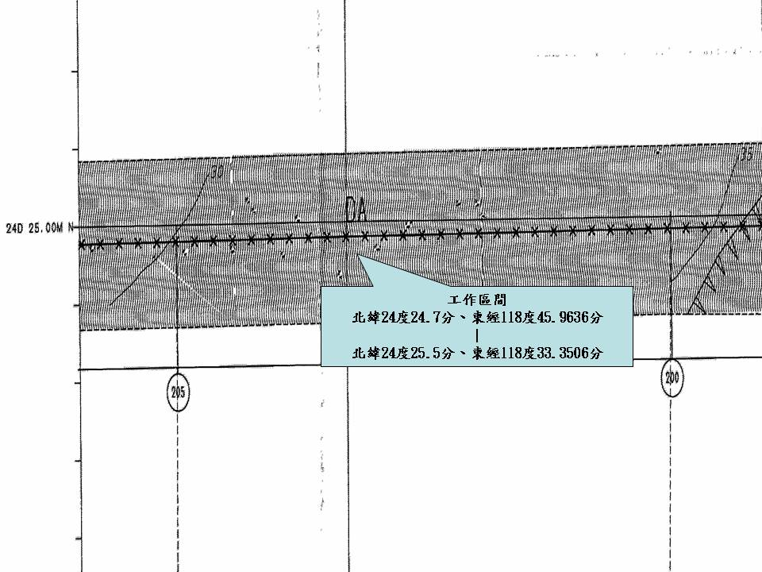

**二、維修作業時間表(含時間、作業內容)**

|  |  |
| --- | --- |
| 作業時間 | 作業內容 |
| 104年2月11日(D day) | 抵達高雄港。 |
| 103年2月13日(D+2 day) | 開始裝卸海纜及接續料及前往至台金第2光纖海纜距金門金湖機房約26.6km障礙點。 |
| 103年2月17日(D+6 day) | 至台金第2光纖海纜距金門金湖機房約26.6km地方進行海纜打撈、佈纜及接續作業及ROV噴埋。 |
| 103年2月21日(D+8 day) | 返回高雄港、海纜及接續料裝卸。 |
| 103年2月23日(D+10 day) | 返回菲律賓蘇比克灣。 |

**備註:海纜船因實際航行速度有所變化，故實際時間依據海纜船抵台時**

**間為準。**

**三、作業範圍略圖**

**台金第2光纖海纜(距金門金湖機房約26.6km)**

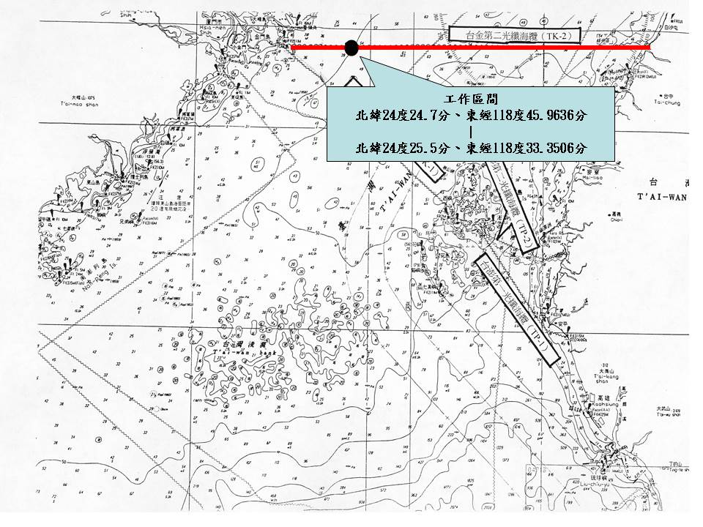

**四、作業船舶(含作業船舶彩色圖片、船舶基本資料及所攜帶儀器清冊)**

**作業船舶彩色圖片(1)**

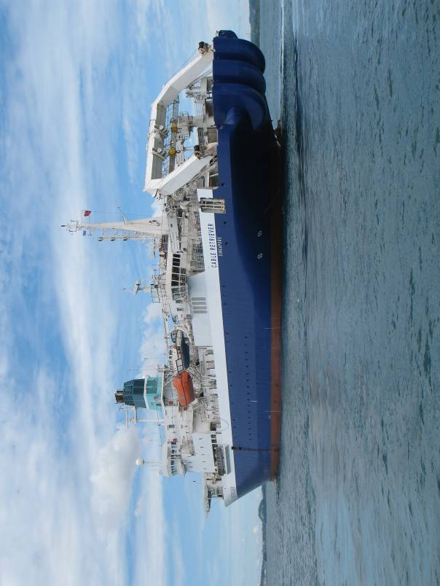

**作業船舶彩色圖片(2)**

